Sage Finanse i Księgowość 2021.1

Obroty kont kosztów rodzajowych – jednostki medyczne - raport w module SmartBI

Słownik pojęć:

Katalog lokalizacji raportu -> dowolne miejsce na komputerze Użytkownika w którym zlokalizowany jest plik obroty kont - koszty 4_JM.xlsx.
Przed rozpoczęciem prac, plik obroty kont - koszty 4_JM.xlsx należy pobrać z Centrum pomocy i skopiować lokalnie na komputer Użytkownika do katalogu lokalizacji raportu.

UWAGA !!
Przed wykonaniem poniższych prac konieczne jest wykonanie kopii bezpieczeństwa bazy danych.

Etap 1 - Wczytanie raportu do programu

- Zamykamy program Sage Finanse i Księgowość.
- W lokalizacji Katalog lokalizacji raportu należy umieścić plik obroty kont - koszty 4_JM.xlsx
- Logujemy się do programu Sage Finanse i Księgowość jako Użytkownik o prawach administratora programu (np. Admin).
- Wybieramy: Wskaźniki -> Obroty -> Obroty kont w miesiącach.

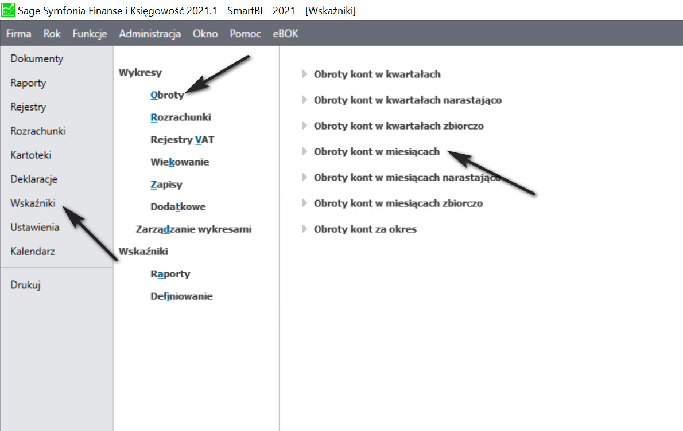
Rysunek 1 Wczytanie raportu – okno SmartBI.

- W oknie Wybór klikamy OK i program wygeneruje raport Obroty kont w miesiącach.
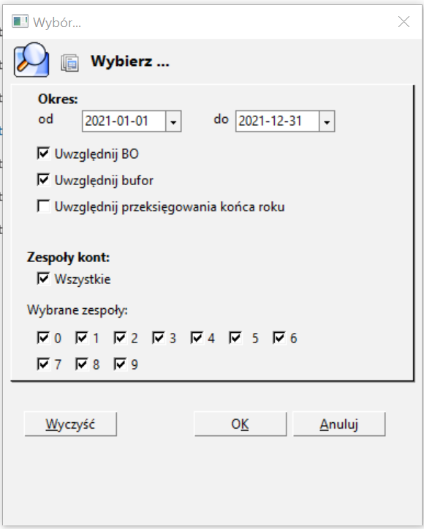
Rysunek 2 Okno Wyboru przy uruchomieniu raportu Obroty kont w miesiącach.

- W oknie SmartBi klikamy na Pokaż arkusz analityczny -> Arkusz z danymi.
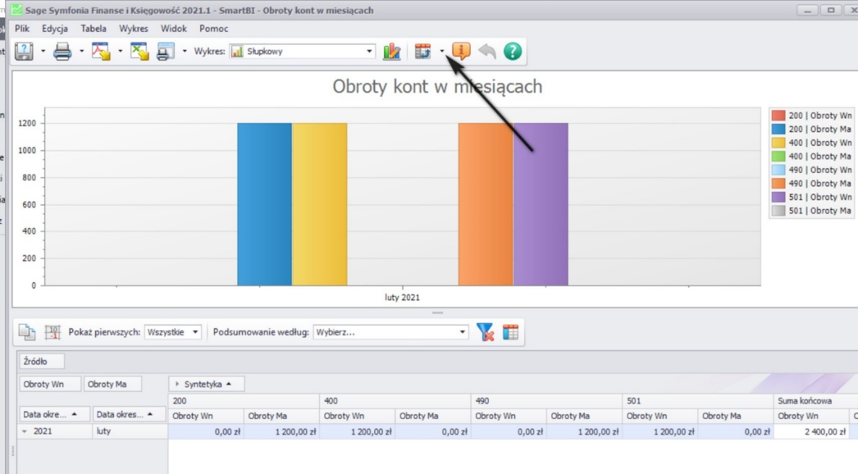
Rysunek 3 Pokaż akrusz analityczny -> Arkusz z danymi.

- W oknie Arkusz analityczny dla Obroty kont w miesiącach klikamy Owtórz.
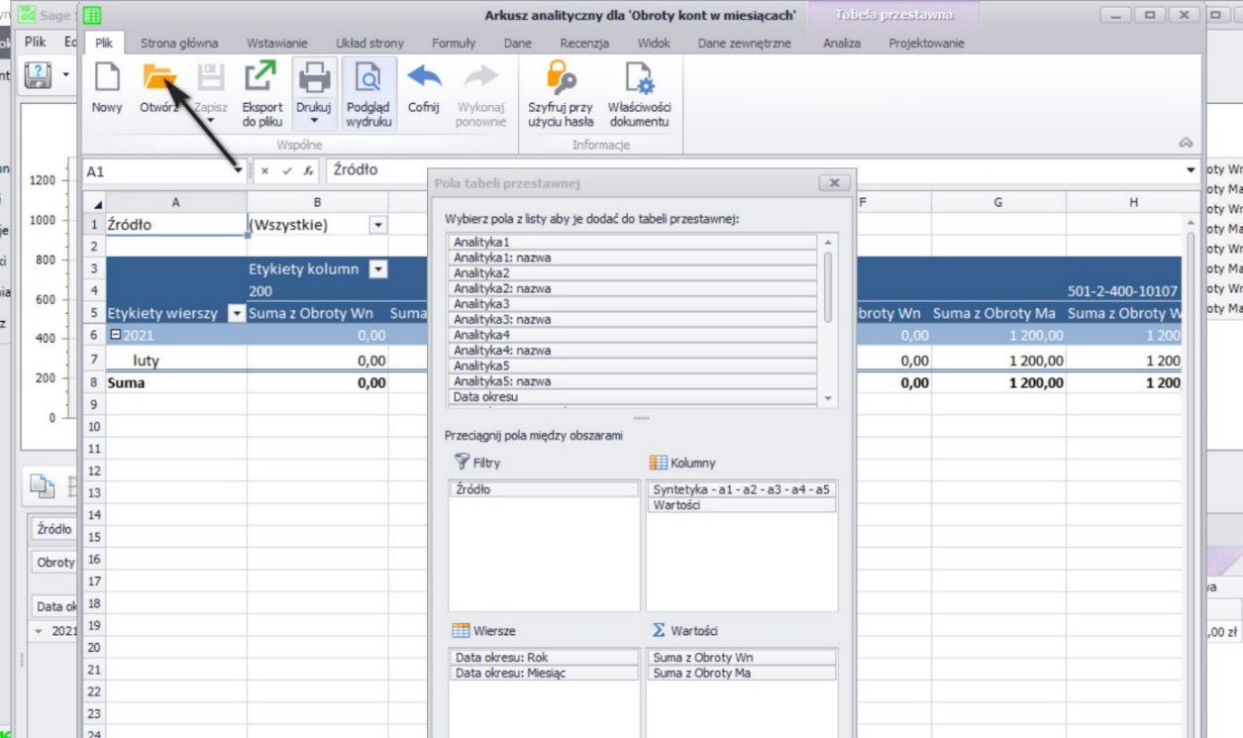
Rysunek 4 Okno Arkusz analityczny.

- Pojawi się okno dialogowe Arkusz analityczny z poniższym komunikatem. Klikamy OK .
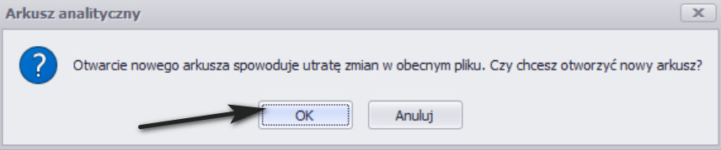
Rysunek 5 Okno dialogowe Arkusz analityczny z komunikatem.

- Następnie, w nowym oknie wybieramy Katalog lokalizacji raportu -> obroty kont – koszty 4_JM.xlsx i klikamy Otwórz.
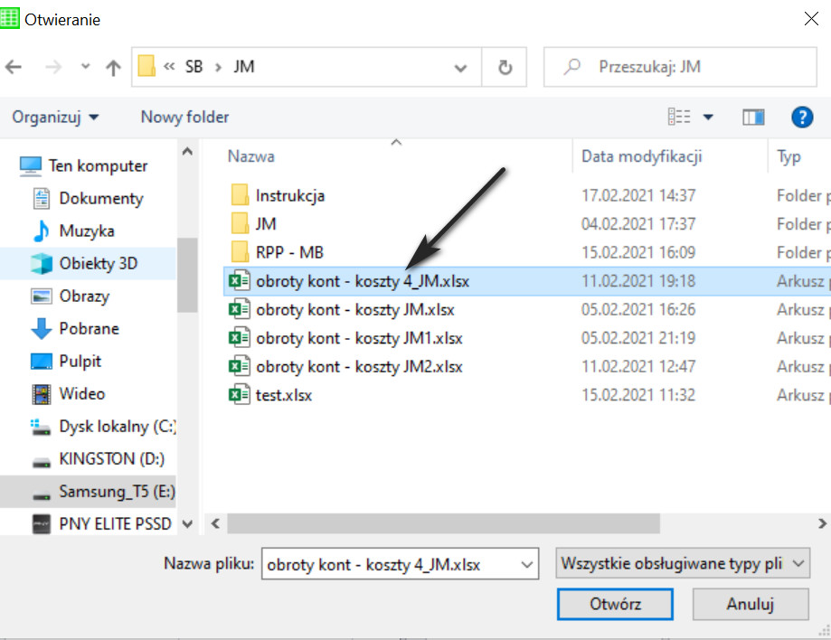
Rysunek 6 Lokalizajca pliku obroty kont – koszty 4_JM.xlsx.

- Po zaczytaniu raportu należy wybrać Zapisz – Zapisz jako....
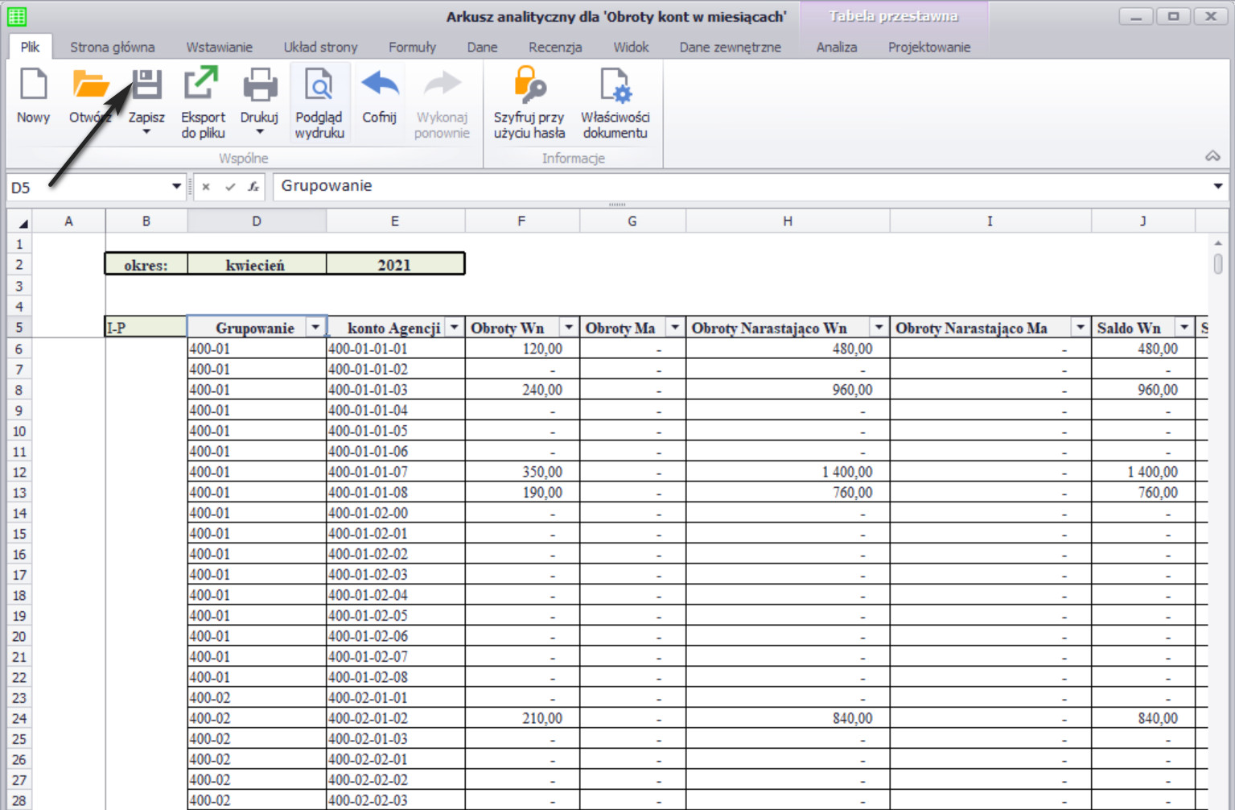
Rysunek 7 Arkusz analityczny dla Obroty kont w miesiącach i opcja Zapisz -> Zapisz jako.

W oknie Zapisz jako podajemy nazwę raportu Obroty kont kosztów rodzajowych – jednostki medyczne przyciskiem Zapisz, zapisać raport w programie.
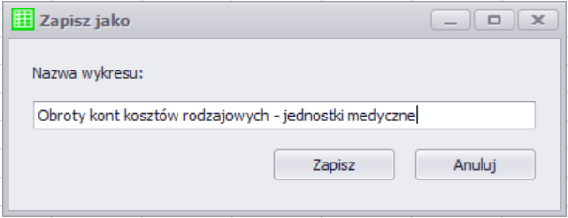
Rysunek 8 Zapisz jako... -> Obroty kont kosztów rodzajowych – jednostki medyczne.

- Po poprawnym wykonaniu kroków w etapie 1 na liście dostępnych raportów w oknie SmartBI, pojawi się raport Obroty kont kosztów rodzajowych – jednostki medyczne.
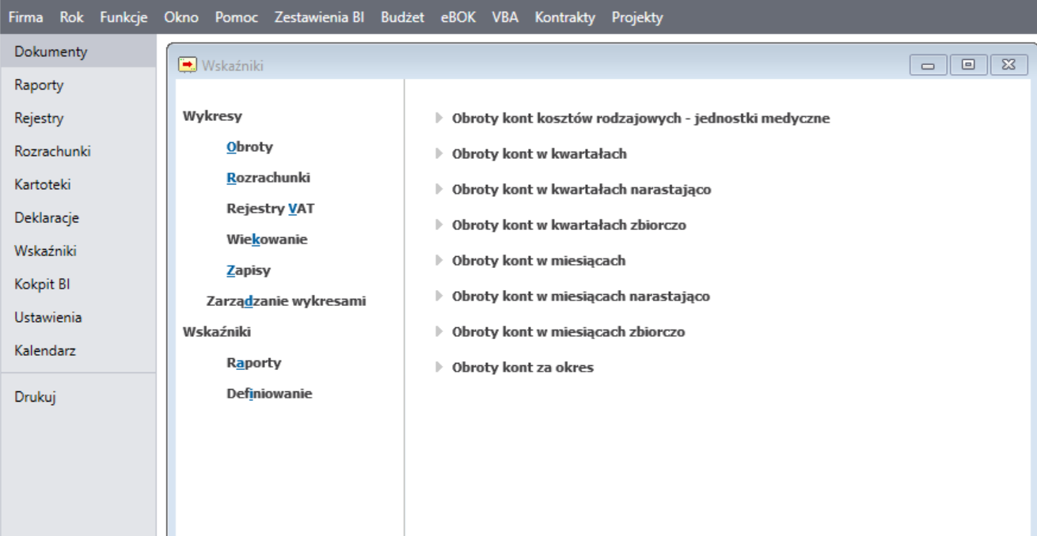
Rysunek 9 Wskaźniki -> Obroty -> Obroty kont kosztów rodzajowych – jednostki medyczne.

Etap 2 – Obsługa raportu

- Raport Obroty kont kosztów rodzajowych – jednostki medyczne dostępny jest w lokalizacji Wskaźniki -> Obroty -> Obroty kont kosztów rodzajowych – jednostki medyczne.
Rysunek 10 Lokalizacja raportu Obroty kont kosztów rodzajowych – jednostki medyczne.

- Po kliknięciu na raport pojawi się okno parametrów raportu. W oknie Wybór należy:
- wskazać okres, jakiego ma dotyczyć raport,
- wskazać czy mają być uwzględnione zapisy z bufora,
- zaznaczyć zespół 4, jako jedyny biorący udział w generowaniu danych do raportu.
Klikamy OK, zamykamy okno i czynność ta spowoduje otworzenie się środowiska raportu.
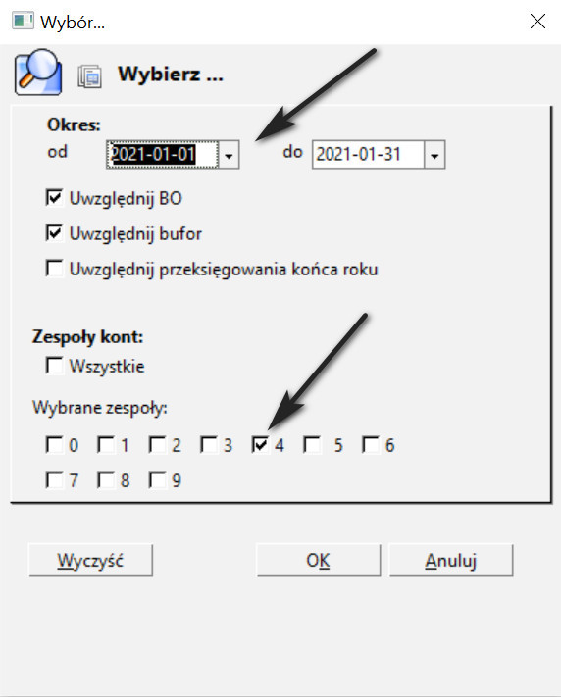
Rysunek 11 Okno Wybór i parametry do wykonania raportu.

- Raport Obroty kont kosztów rodzajowych – jednostki medyczne się z dziewięciu arkuszy:
- Obroty 4, na którym są obroty wszystkich kont rodzajowych,
- 400 – Amortyzacja,
- 401 – Materiały i energia,
- 402 – Usługi obce,
- 403 – Podatki i opłaty,
- 404 – Wynagrodzenia,
- 405 – Ubezpieczenia społeczne i inne świadczenia,
- 406 – Pozostałe koszty rodzajowe,
- Słowniki – arkusz z danymi wspierającymi raport.
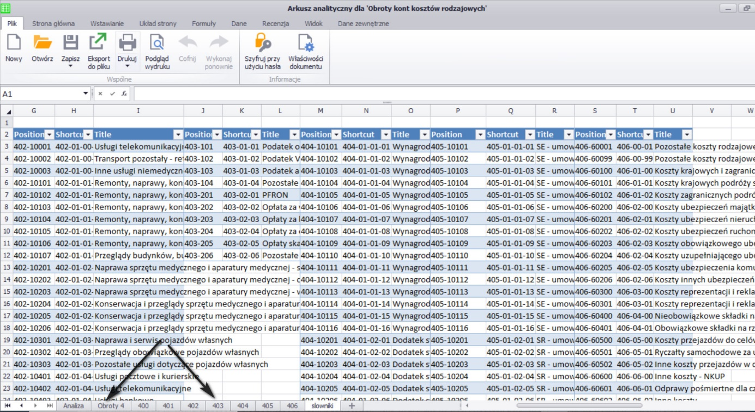
Rysunek 12 Budowa raportu Obroty kont kosztów rodzajowych – jednostki medyczne.

- Pierwszy arkusz Obroty 4 (Rysunek 13), wyświetla obroty wszystkich kont rodzajowych według wskazanego w parametrach miesiąca oraz narastająco. Ponadto, obroty raportu można grupować według syntetyk (synt), analityki pierwszego poziomu (I-P), analityki drugiego poziomu (II-P) i analityki ostatniego poziomu (III-P) dla standardu wskazanego przez Agencję.
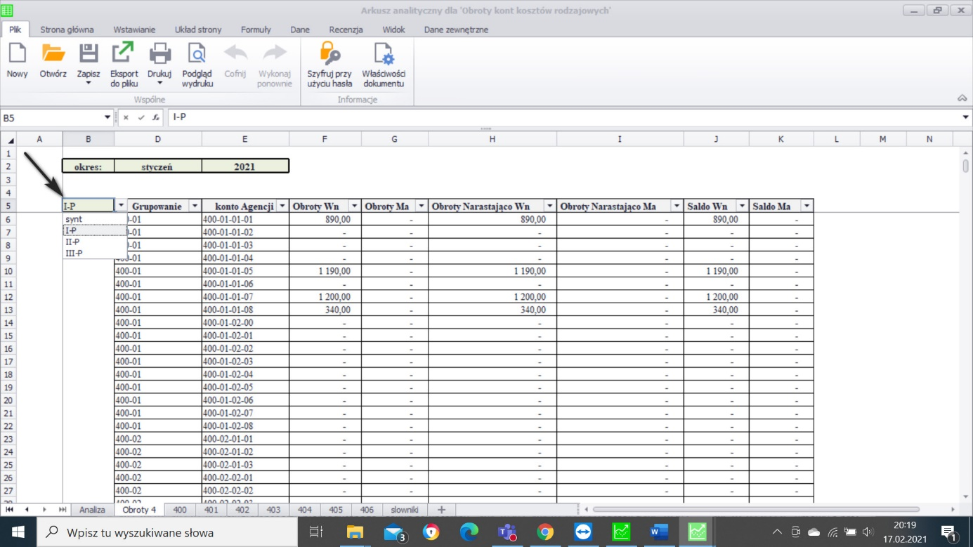
Rysunek 13 Raport Obroty kont kosztów rodzajowych – jednostki medyczne – zakładka Obroty 4.

- Aby pogrupować obroty według określonego poziomu, należy w komórce B5 arkusza wybrać dany poziom grupowania, a następnie z górnego menu na górze raportu wybrać: Dane Suma częściowa (Rysunek 14).
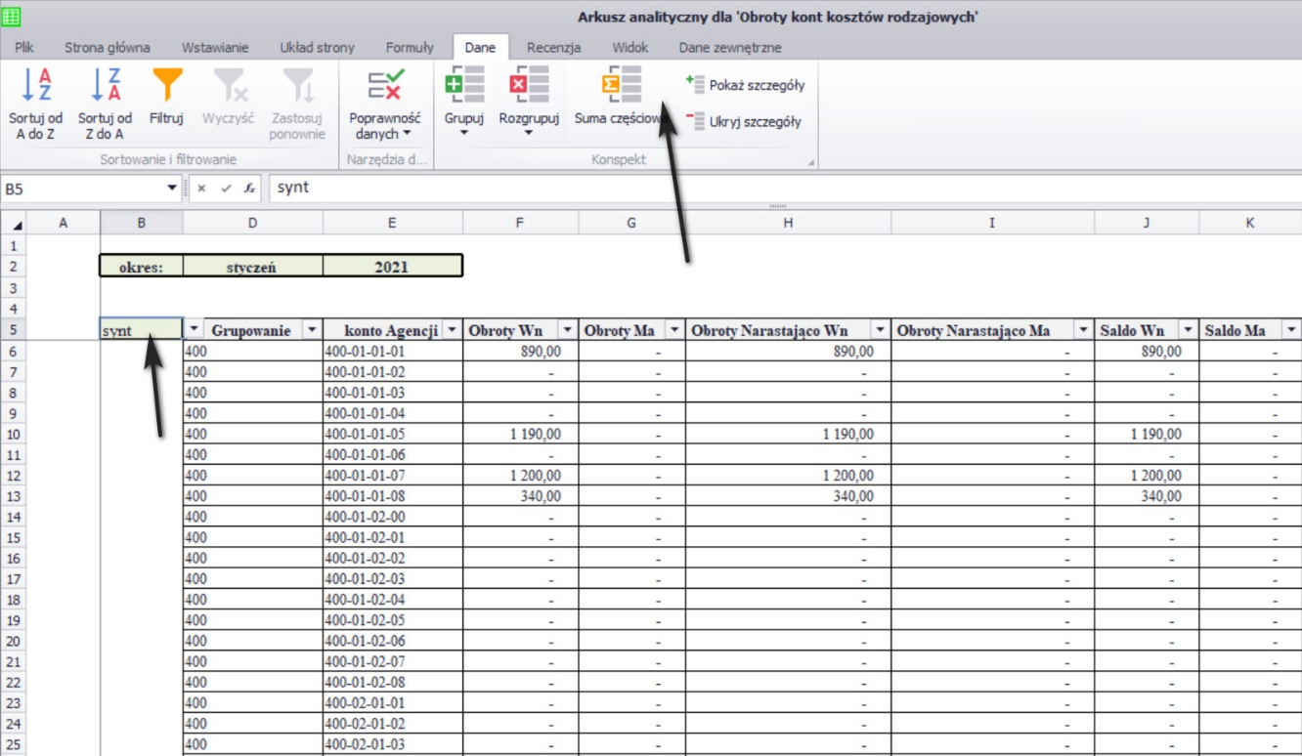
Rysunek 14 Raport Obroty kont kosztów rodzajowych – grupowanie danych.

- W okienku, jakie zostanie wyświetlone należy ustawić parametry dla sum częściowych tak, jak to jest zaprezentowane na Rysunku 15.
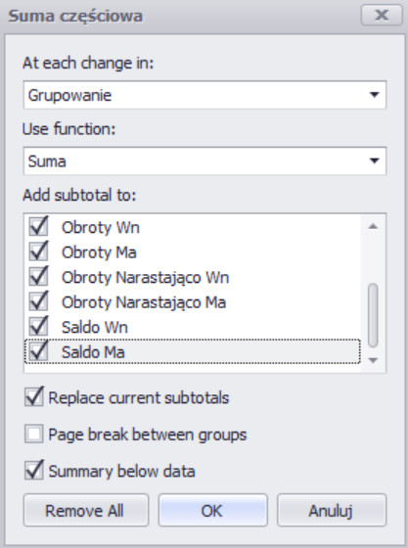
Rysunek 15 Raport Obroty kont kosztów rodzajowych – suma częściowa - grupowanie danych.

- Efekt grupowania według kont syntetycznych (w komórce B5 – synt) jest zaprezentowany na rys. 14. Podobnie należy postąpić gdy chcemy pogrupować obroty według poziomów analityk, z tym że wówczas trzeba wybrać I-P, II-P, lub III-P.
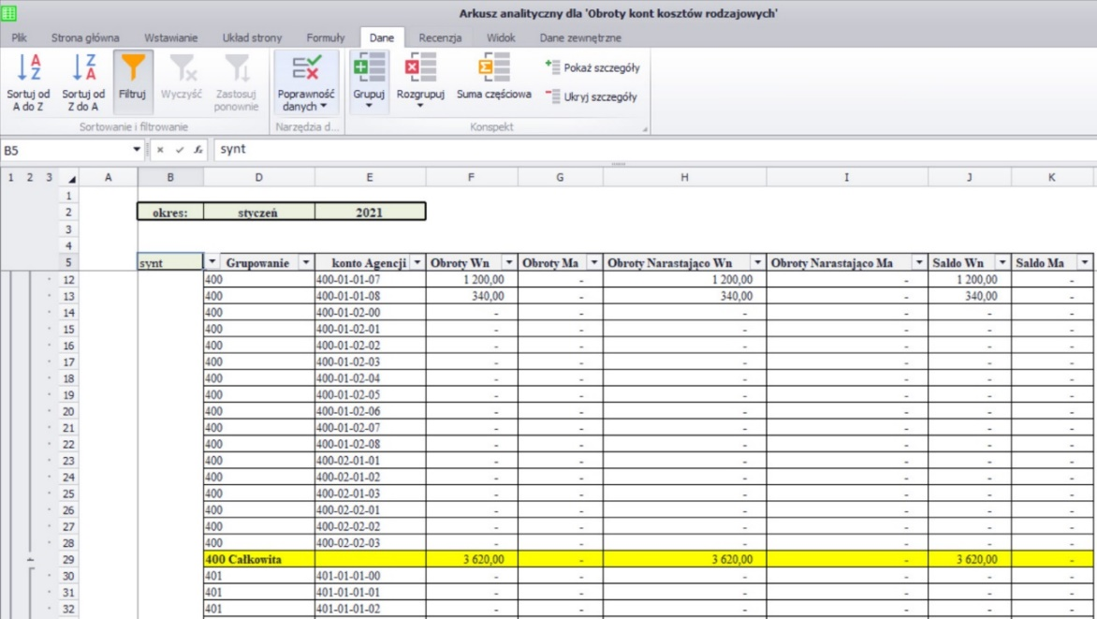
Rysunek 16 Raport Obroty kont kosztów rodzajowych – grupowanie według kont syntetycznych.

- Chcąc się wycofać z sum częściowych, należy ponownie wybrać Dane Suma częściowa i kliknąć na przycisku Remove All (rys. 15).
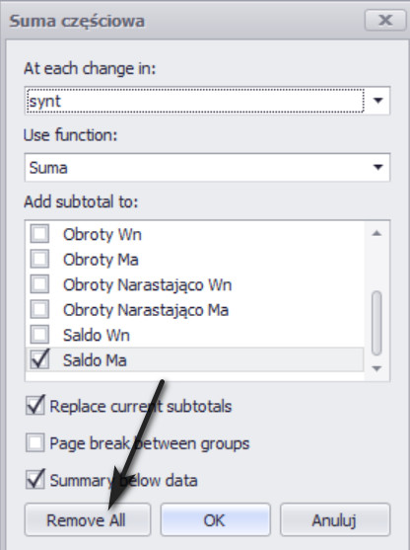
Rysunek 16 Raport Obroty kont kosztów rodzajowych – suma częściowa - rozgrupowanie danych.

- Raport można także obsługiwać poza SmartBI, eksportując go w dowolne miejsce na dysku (rys. 16). Raport poza SmartBI można projektować, dodawać formuły, formatować, ale nie ma on kontaktu z danymi, wobec czego wyświetla dane, jakie miał wczytane z systemu w momencie wyeksportowania go poza system.
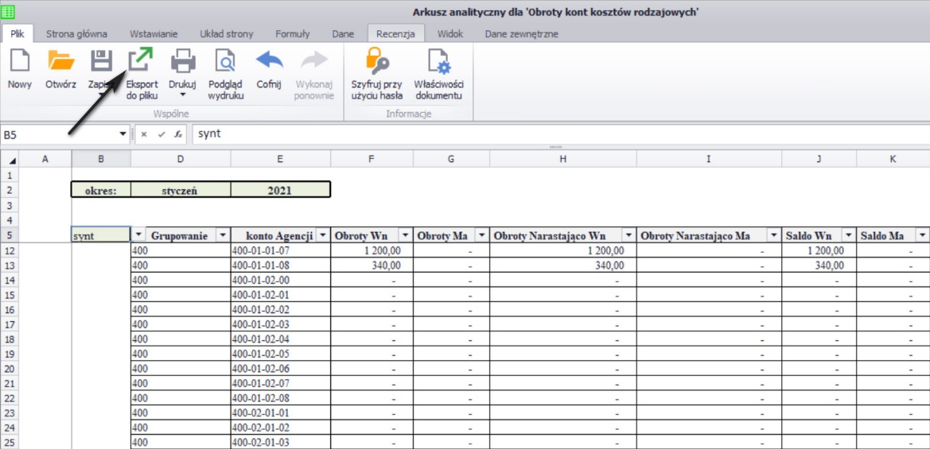
Rysunek 17 Raport Obroty kont kosztów rodzajowych – eksport raportu poza system finansowo – księgowy.

- W momencie ponownego wczytania raportu do, raport automatycznie nawiązuje połączenie z danymi i po zapisaniu go i otworzeniu, dane zostaną zaktualizowane.

- Pozostałe arkusze raportu prezentują obroty poszczególnych kont rodzajowych. Na tych arkuszach widoczne są nazwy kont, co powinno ułatwić interpretację danych na raporcie, a także ich przeszukiwanie. Mechanizmy przeszukiwania i sortowania danych są bardzo podobne ja w innych arkuszach kalkulacyjnych.

Przykład filtrowania listy elementów z dowolnym ciągiem znaków – na przykładzie elementów zawierających słowo lek

- W arkuszu kalkulacyjnym, w zakładce z listą kont wybranego zespołu, należy wywołać filtr wyboru klikając strzałę w polu Nazwa konta -> Filtr testu -> Zawiera...
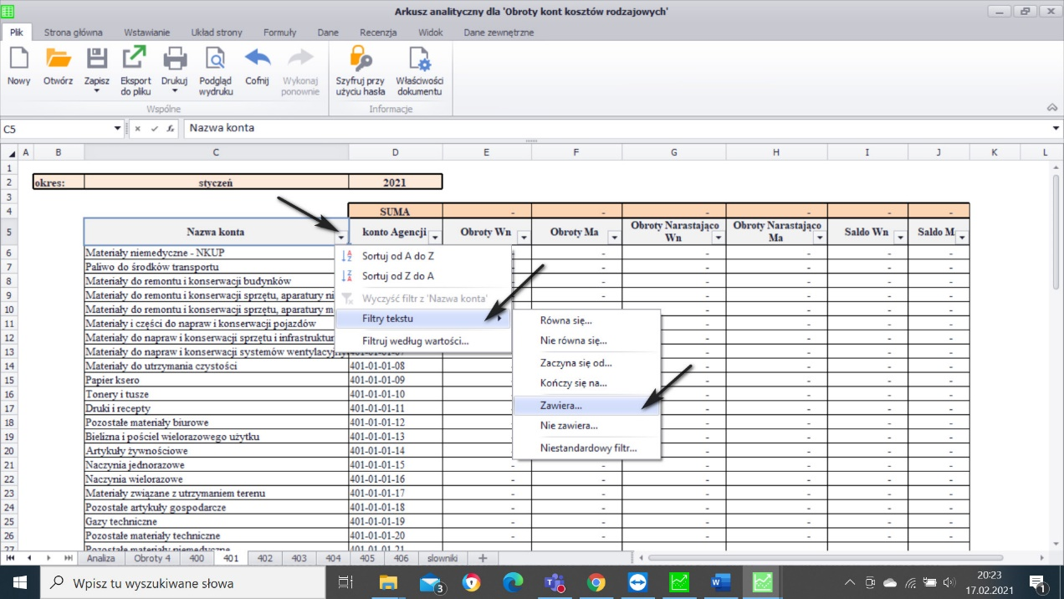
Rysunek 18 Raport Obroty kont kosztów rodzajowych – przeszukiwanie arkusza kalkulacyjnego.

- W oknie z definicją filtra wprowadzamy słowo lek (lub też inny poszukiwany ciąg znaków).
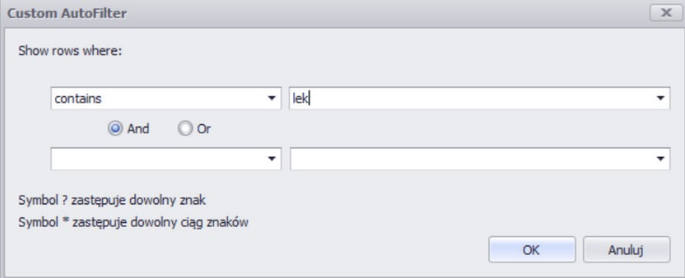
Rysunek 19 Filtr wyboru.

- Efektem będzie wyświetlenie wszystkich elementów zawierających słowo lek.
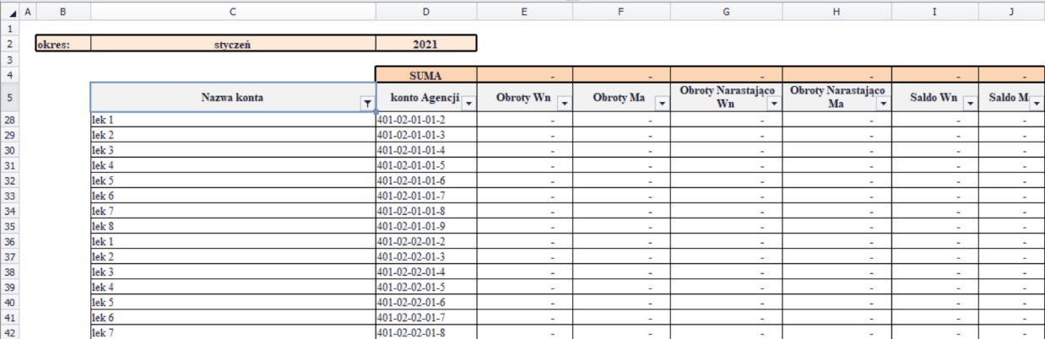
Rysunek 20 Raport Obroty kont kosztów rodzajowych – elementy zawierające szukany ciąg znaków.

- Aby wyczyścić filtr i wrócić do wszystkich danych, należy skorzystać z przycisku „Wyczyść filtr” (rys. 20).
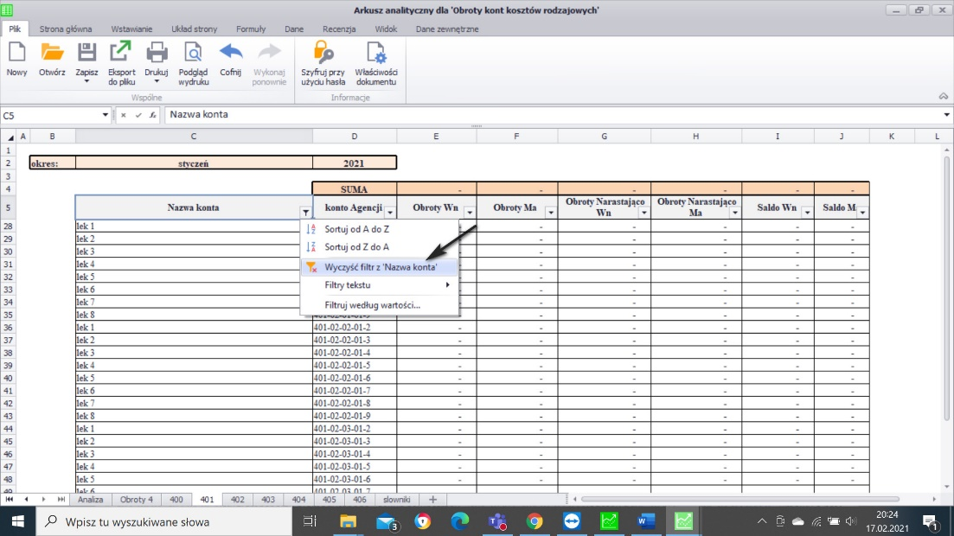
Rysunek 21 Raport Obroty kont kosztów rodzajowych – czyszczenie filtra.

